ハングル・カリグラフィー体験会
韓国から招いた先生とハングル・カリグラフィーを学ぼう！
筆や筆ペンで自分の名前や好きな韓国語を書いてみよう！

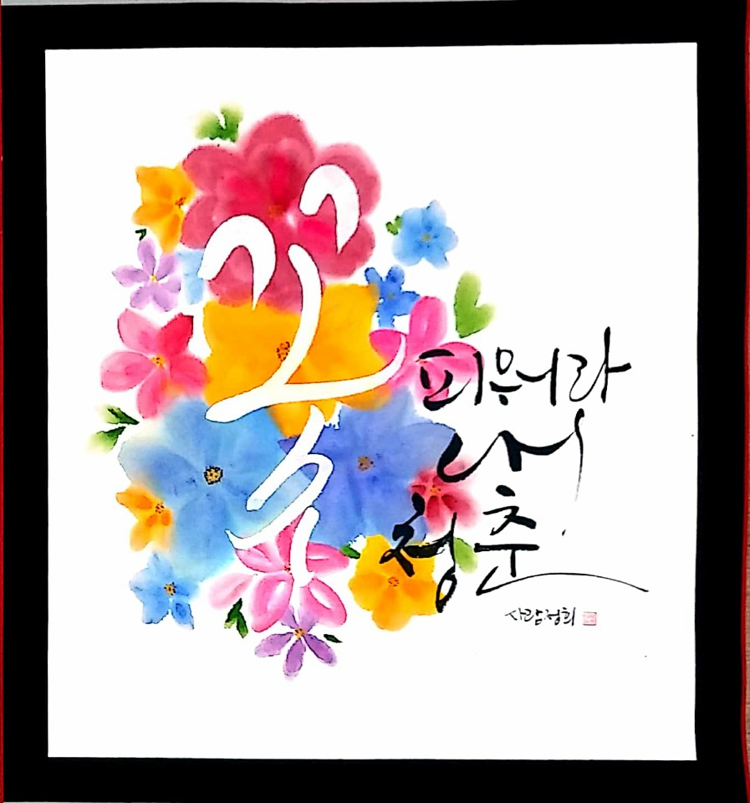
（ファン・ジョンヒ先生の作品「花を咲かせ 私の青春」）

招待作家 ：黄正喜 （ファン・ジョンヒ）先生
日時 ：2019年9月28日(土曜日／午後１：30～4：30）
：2019年9月29日(日曜日／午後１：30～4：30）
場所 ：愛媛県男女共同参画センター（山越町）3階 和室
募集人数 ：土曜日35人、日曜日35人（先着順）
参加費 ：1人1000円（学生500円）※ご自分の作品はお持ち帰りできます。
主催：セモネモ（韓国文化交流会(KCO)）
トングラミ（愛媛日韓大学生交流会）
参加申請及び問い合わせ先：semonemokco@yahoo.co.jp
※8月３０日までに、申込書の必要な情報（希望の日付、お名前、ご住所、電話番号など）をメールアドレスまで送ってください。
===この活動は(公財)愛媛国際交流会の
2019年度「多文化共生事業等助成金」を受けて、実施しています。

ハングル・カリグラフィー 体験会

参加申請書

１）希望日（希望する日付に○を付けてください）
9月28日  (土曜日) |  | 9月29日  (日曜日）

２）ご連絡先
お名前 |  | 学 生  社会人
ご住所
電話番号や
メールアドレス
(パソコン)など

※この個人情報は、韓国文化交流会がイベントを行う際のご連絡・ご案内にのみ使用いたします。あくまでも任意ですので全ての欄にご記入を促すものではありません。
※이 정보는 한국문화 교류회가 이벤트를 개최할 시에 연락이나 안내용도로만 사용할 예정입니다. 모든 난에 기입을 하지 않으셔도 됩니다. 원하시는 부분만 적어 주세요.

※締切は8月３０日です。

